

高爾夫》沙巴開局領先榜塞車，王偉倫一桿差並列第五
羅開Golf 頻道2019年11月21日 下午8:08
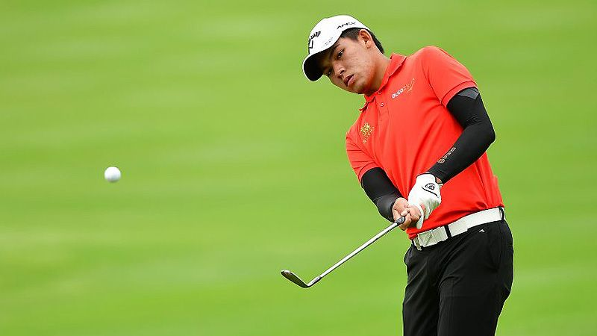
高爾夫》沙巴開局領先榜塞車，王偉倫一桿差並列第五
【羅開新聞中心Minsey Weng綜合報導 圖╱Asian Tour】還在尋求亞巡賽首勝的泰國新生代好手Phachara Khongwatmai（帕查拉•孔瓦邁），週四在Sutera Harbour Golf and Country Club（絲綢港高爾夫鄉村俱樂部）擊出低於標準桿五桿的六十六桿，攻佔Sabah Masters（沙巴名人賽）領先榜，不過還得和印尼選手Joshua Andrew Wirawan（約書亞•維拉萬） ，以及澳洲雙雄 David Gleeson（大衛•葛雷森）、Aaron Wilkin（艾隆•威爾金）一起分享光環。
年僅二十歲的孔瓦邁，已經擁有五年的職業巡迴賽經驗，2017年靠著包括ISPS HANDA World Super 6 Perth（伯斯世界超級六洞賽）在內的三個第二名，不但打開歐巡賽機會大門，亞巡賽年終獎金榜高居第三名，不過去年參加了三十場歐巡賽，排名一百三十六位，今年只能把主戰場拉回亞巡賽。
截至目前為止，孔瓦邁參加十三場比賽，最佳成績是兩週前Thailand Open（泰國公開賽）的並列第六，獎金榜暫居四十三，但本週搶得頭彩，繳出一張七博蒂和兩柏忌的佳績。
「我在泰國公開賽打得很好，」世界排名暫居五百八十八的孔瓦邁說道：「我想明年球季的資格不成問題，但我想要更好，希望在壓力較小的情況下自己能打出好成績。」
持外卡參賽的維拉萬成為首回合大黑馬，全場抓下五記博蒂，零柏忌完美演出，而本季只剩半卡的葛里森，之前四場比賽均遭到淘汰，但有機會在沙巴翻轉命運，同樣收住六十六桿。
這場總獎金三十萬美元的新賽事，參賽名單中共有二十四張外卡，另一位澳洲選手威爾金也沒有讓主辦單位失望，最後也收住六十六桿，形成四人並列領先的局面。
高達五位選手以一桿之差緊追在後，包括近況不錯的我國選手王偉倫，他兩週前在泰國公開賽並列第四，接著Panasonic Open India（印度松下公開賽）以六十七桿開出，可惜後兩回合都是七十五桿，錯失獎金榜更上層樓的機會，不過本週又有六十七桿的開始，並列第五。
沙巴地主選手Ben Leong（梁班）也在族群當中，另外還有剛剛贏得松下公開賽冠軍的十七歲韓國小將Joohyung Kim（金周亨）和李成虎（Sungho Lee），以及印度的Rashid Khan（瑞西•克罕）。
面臨保卡壓力的呂偉智以高於標準桿一桿的七十二桿並列六十，而黃頎的七十三桿並列七十二，林冠伯則爆出七十八桿。

